4июня–  Всемирный день окружающей среды  - Операция«Уничтожение шпионов–сорняков  - »Экологическая игра«Лесной Карнавал».  - Минутка здоровья«Зелёная аптечка».  Конкурс рисунков «Растение, которое я бы хотел спасти!». | 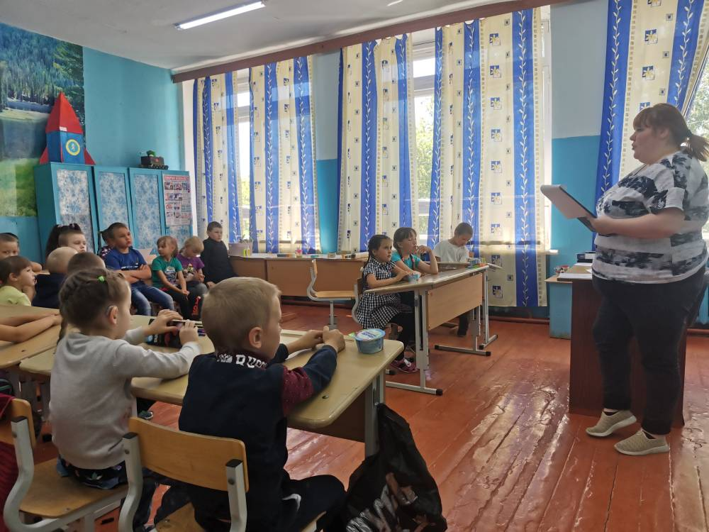
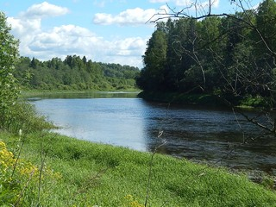 | 